Enunciado
Cada Provincia tiene varias Comarcas, que le pertenecen de forma exclusiva.
De cada Comarca se va a guardar información sobre dimensión, nombre y población.
Cada Comarca tiene varios Concellos, que le pertenecen de forma exclusiva.
De cada Concello se va a guardar información sobre dimensión, nombre y población.
Interesa también guardar información sobre la Población, y los datos que se van a guardar son año de los datos, concello, número de mujeres y número de hombres.

Modelo Entidad/Relación
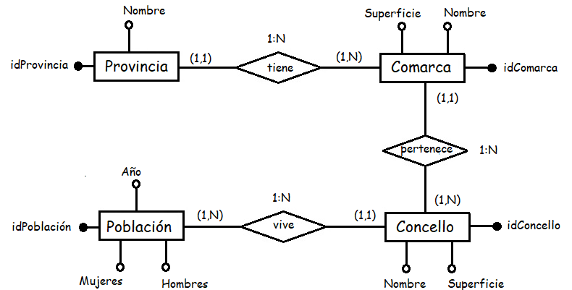

Entidad | Clave primaria | Clave Secundaria | Clave foránea | Atributos NO primos | Atributos multivaluados
Provincia | idProvincia |  |  | Nombre
Comarca | idComarca |  |  | Nombre, Superficie
Concello | idConcello |  |  | Nomb re, Superficie
Población | idPoblación |  |  | Año, Mujeres, Hombres

Relación | Clave primaria | Clave ajena o foránea | Atributos NO primos | Cardinalidad | Entidad |  | Entidad
 |  |  |  |  | Nombre | Participación | Nombre | Participación
tiene | idComarca | idComarca -> idComarca(Comarca)  idProvincia -> idProvincia(Provincia) | IdProvincia | 1:N | Provincia | (1,1) | Comarca | (1,N)
pertenece | idConcello | IdConcello -> idConcello(Concello)  idComarca -> idComarca(Comarca) | IdComarca | 1:N | Comarca | (1,1) | Concello | (1,N)
vive | IdPoblación | idPoblación -> idPoblación(Población)  idConcello -> idConcello(Concello) | IdConcello | 1:N | Población | (1,N) | Concello | (1,N)

Modelo Relacional
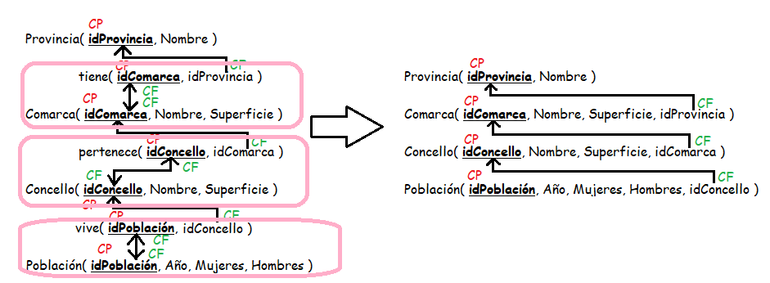

Relación | Clave primaria | Clave alterna | Clave foránea | Atributos NO primos | Transtividad entre atributos
 |  |  |  |  | SÍ primos | NO primos
Provincia | IdProvincia |  |  | Nombre
tiene | IdComarca |  | IdProvincia -> Provincia(idProvincia)  idComarca > Comarca(idComarca) | idProvincia
Comarca | IdComarca |  | IdComarca -> tiene(idComarca) | Nombre, Superficie
pertenece | idConcello |  | IdComarca -> Comarca(idComarca)  idConcello -> Concello(idConcello) | idComarca
Concello | IdConcello |  | IdConcello -> pertenece(idConcello) | Nombre, Superficie
vive | IdPoblación |  | IdConcello -> Concello(idConcello)  idPoblación -> Población(idPoblación) | idConcello
Población | IdPoblación |  |  | Año, Mujeres, Hombres

Relación | Clave primaria | Clave alterna | Clave foránea | Atributos NO primos | Transtividad entre atributos
 |  |  |  |  | SÍ primos | NO primos
Provincia | IdProvincia |  |  | Nombre
Comarca | IdComarca |  | IdProvincia -> Provincia(idProvincia) | Nombre, Superficie, idProvincia
Concello | IdConcello |  | IdComarca -> Comarca(idComarca) | Nombre, Superficie, idComarca
Población | IdPoblación |  | IdConcello -> Concello(idConcello) | Año, Mujeres, Hombres, idConcello

Relación | Forma Normal que cumple |  |  |  | Relación en FNBC
Relación | 1FN  DF | 2FN DFC | 3FN DFTNP | FNBC  DFTP | Relación en FNBC
Provincia | X | X | X | X
Comarca | X | X | X | X
Concello | X | X | X | X
Población | X | X | X | X

Desnormalización

